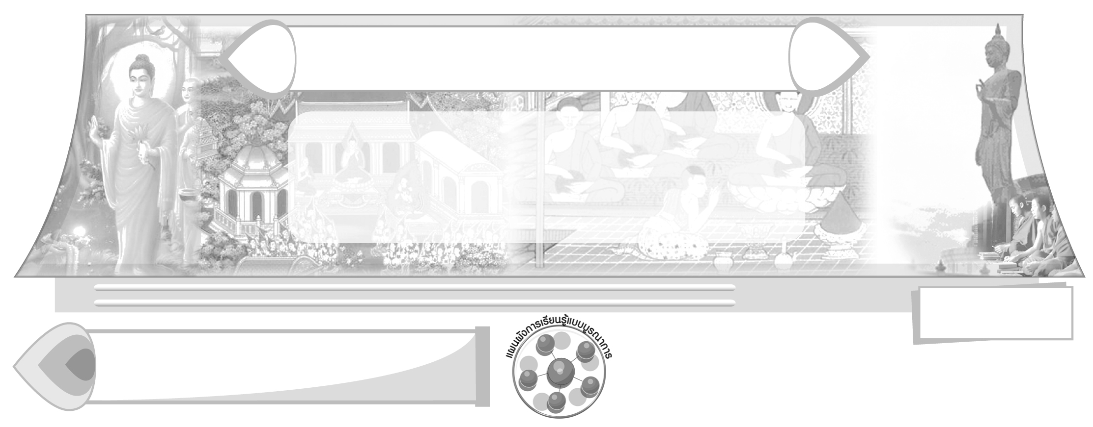
หน่วยการเรียนรู้ที่ 2

พุทธสาวก ชาดกและพุทธศาสนิกชนตัวอย่าง

เวลา 3 ชั่วโมง

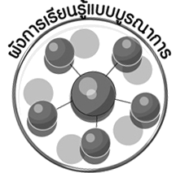
ผังการเรียนรู้แบบบูรณาการ

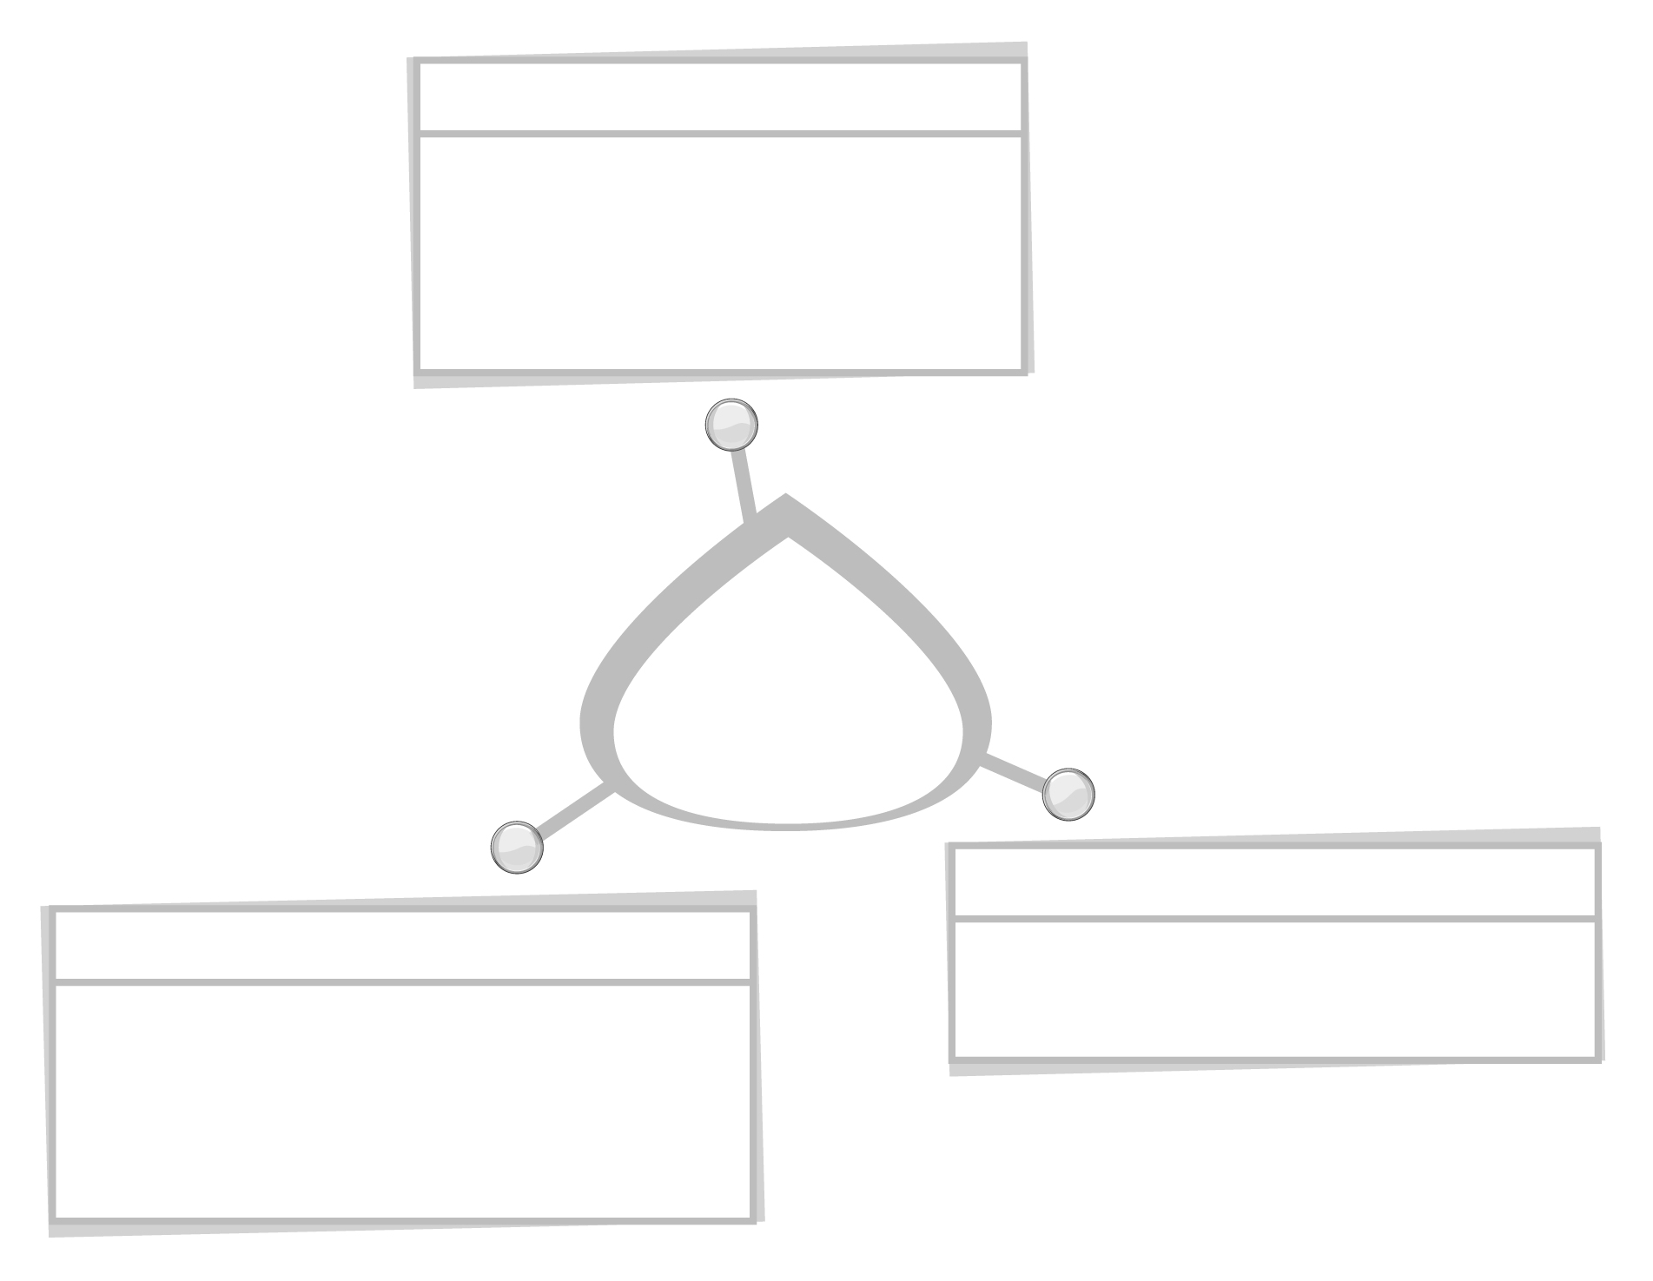
ภาษาไทย


การอธิบาย
การสนทนาแสดงความคิดเห็น
การนำเสนอผลการศึกษา

ศิลปะ : นาฏศิลป์

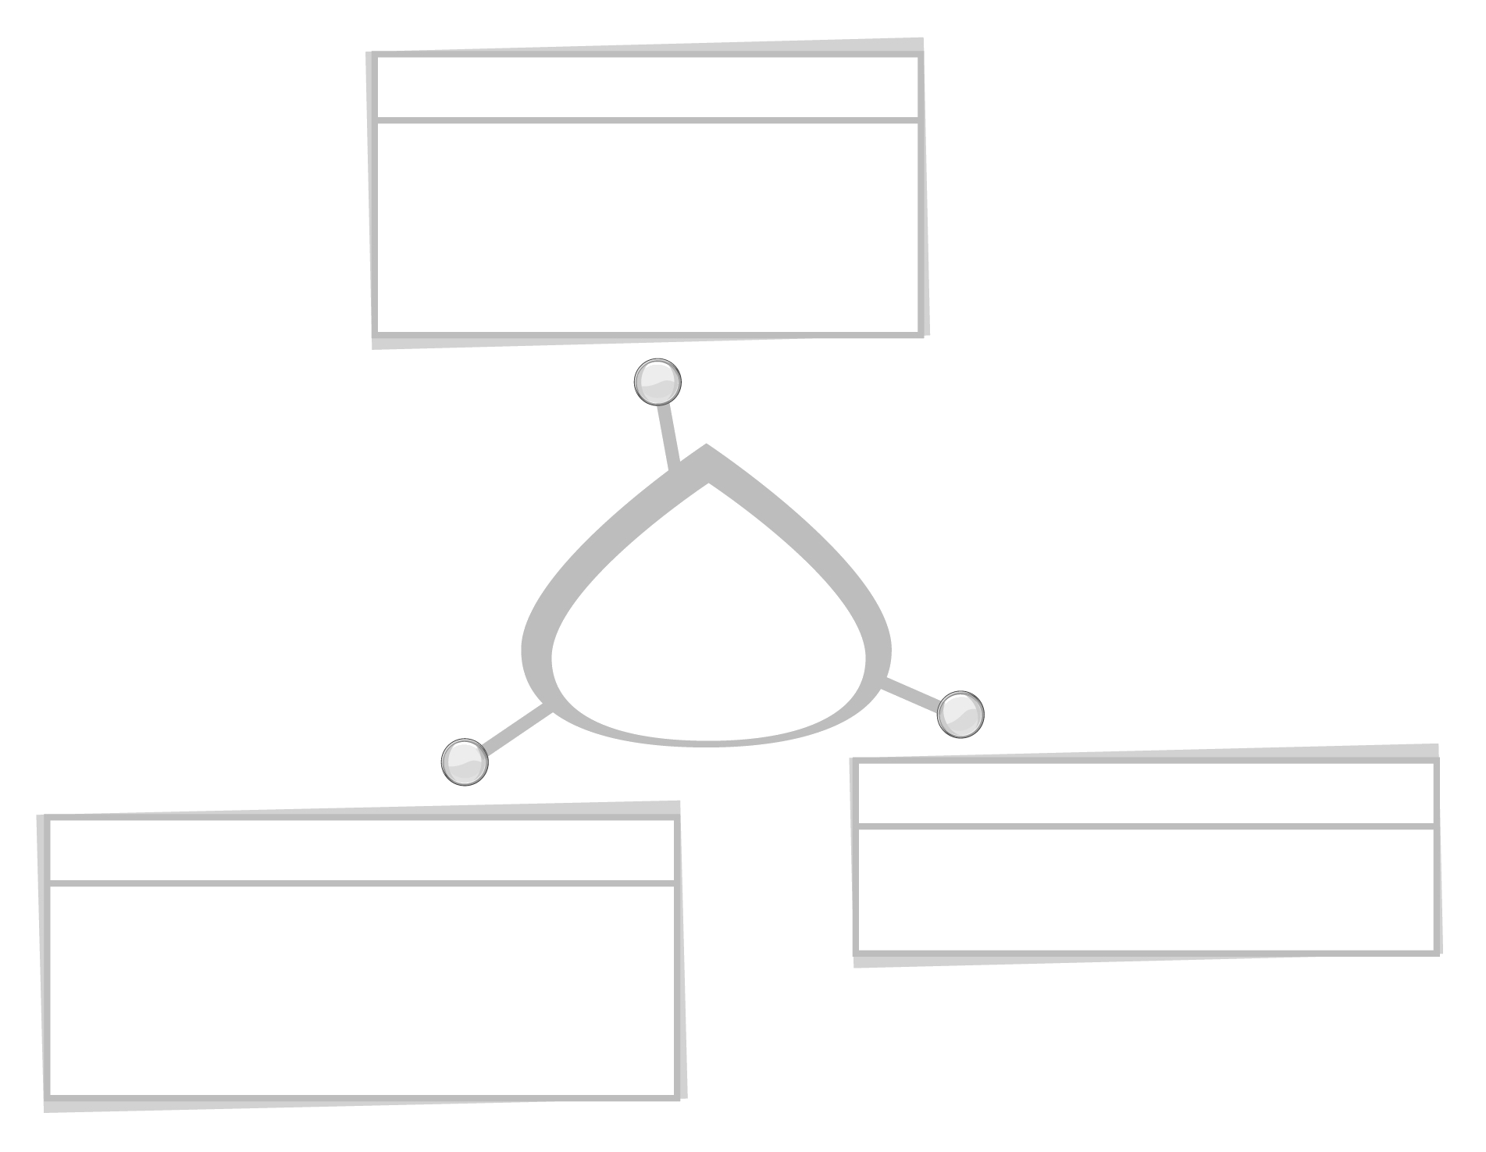
ประวัติพุทธสาวก
ชาดกและพุทธศาสนิกชนตัวอย่าง
การแสดงบทบาทสมมุติ

การงานอาชีพและเทคโนโลยี

ศิลปะ : ทัศนศิลป์

การทำงานร่วมกันเป็นกลุ่ม
การวาดภาพเหตุการณ์ประวัติพุทธสาวก
หรือชาดก

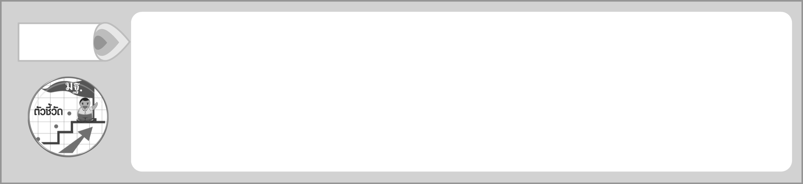
เห็นคุณค่าและประพฤติตนตามแบบอย่างการดำเนินชีวิตและข้อคิดจาก
ประวัติสาวก ชาดก เรื่องเล่า และศาสนิกชนตัวอย่างตามที่กำหนด (ส 1.1 ป.6/3)

ตัวชี้วัด

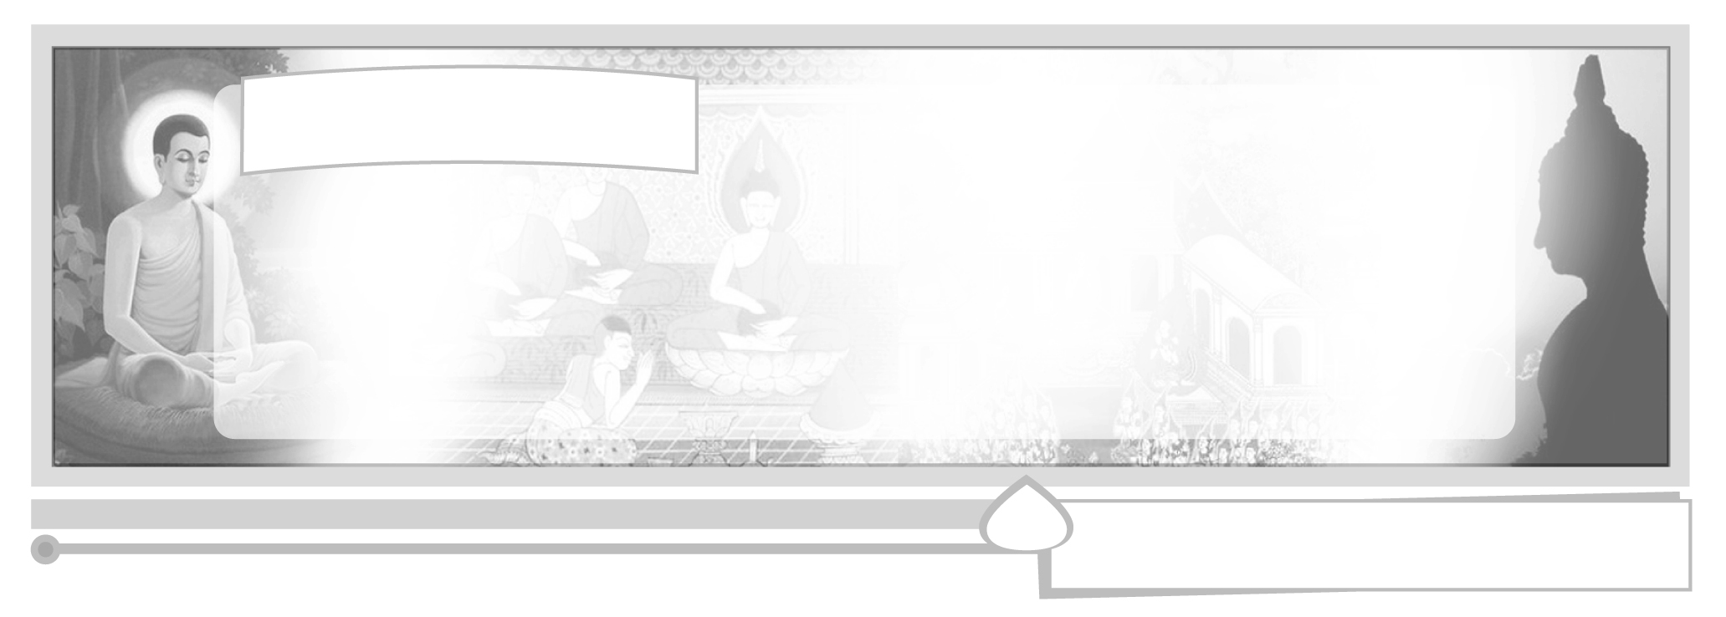
หน่วยการเรียนรู้ที่ 2 พุทธสาวก ชาดก
และพุทธศาสนิกชนตัวอย่าง

แผนการจัดการเรียนรู้ที่ 4 พุทธสาวก : พระราธะ

ชั้นประถมศึกษาปีที่ 6 เวลา 1 ชั่วโมง



มาตรฐานการเรียนรู้/ตัวชี้วัด

มาตรฐานการเรียนรู้
ส 1.1 รู้และเข้าใจประวัติ ความสำคัญ ศาสดา หลักธรรมของพระพุทธศาสนาหรือศาสนาที่ตนนับถือและศาสนาอื่น มีศรัทธาที่ถูกต้อง ยึดมั่น และปฏิบัติตามหลักธรรมเพื่ออยู่ร่วมกันอย่างสันติสุข
ตัวชี้วัด
ส 1.1 ป.6/3 เห็นคุณค่าและประพฤติตนตามแบบอย่างการดำเนินชีวิต และข้อคิดจากประวัติสาวก ชาดก เรื่องเล่า และศาสนิกชนตัวอย่างตามที่กำหนด

จุดประสงค์การเรียนรู้สู่ตัวชี้วัด

1. อธิบายประวัติ และสรุปคุณธรรมที่ได้จากประวัติพระราธะได้ (K)
2. นำไปประยุกต์ใช้ในชีวิตประจำวันได้ (P)
3. ชื่นชมผู้ที่ปฏิบัติตามหลักธรรมที่ถูกต้อง (A)

สาระสำคัญ

พระพุทธสาวกเป็นบุคคลสำคัญในการเผยแผ่พระพุทธศาสนา มีแบบอย่างการดำเนินชีวิตที่ให้คติ ข้อเตือนใจ แก่พุทธศาสนิกชนทั่วไปในการนำมาประยุกต์ใช้ในชีวิตประจำวัน


สาระการเรียนรู้

พุทธสาวก : พระราธะ


คุณลักษณะอันพึงประสงค์

ใฝ่เรียนรู้
ตัวชี้วัดที่ 4.2 แสวงหาความรู้จากแหล่งเรียนรู้ต่าง ๆ ทั้งภายในและภายนอกโรงเรียนด้วยการ เลือกใช้สื่ออย่างเหมาะสม บันทึกความรู้ วิเคราะห์ สรุปเป็นองค์ความรู้ สามารถนำไปใช้ในชีวิตประจำวันได้

สมรรถนะสำคัญของผู้เรียน

ความสามารถในการคิด
ชิ้นงานหรือภาระงาน (หลักฐาน ร่องรอยแสดงความรู้)


ชิ้นงานที่ 3 เรื่อง พุทธสาวก

คำถามท้าทาย

คุณพ่อ คุณแม่ไปทำธุรกิจที่ต่างจังหวัด 1 เดือน นักเรียนต้องไปอาศัยอยู่บ้านคุณป้า นักเรียนควรปฏิบัติตนอย่างไรเพื่อทำให้คุณพ่อ คุณแม่ และคุณป้าสบายใจ

การจัดกิจกรรมการเรียนรู้

1. ทบทวนประวัติพุทธสาวกที่นักเรียนรู้จัก ครูติดบัตรคำแสดงคุณลักษณะของพุทธสาวกให้นักเรียนทบทวนว่าเป็นใคร

เป็นสามเณรองค์แรกในพระพุทธศาสนา มีความ
ใฝ่รู้ใฝ่เรียน มีความกตัญญู
เป็นพระอัครสาวก
เบื้องซ้ายผู้เป็นเลิศด้านอิทธิฤทธิ์
เป็นพระอัครสาวก
เบื้องขวา ผู้เป็นเลิศด้านปัญญา

(พระราหุล)
(พระโมคคัลลานะ)
(พระสารีบุตร)

เป็นพระภิกษุรูปแรก
ในพระพุทธศาสนา
เป็นพุทธอุปัฏฐากดูแลรับใช้พระพุทธเจ้า ผู้เป็นเลิศด้านพหูสูต
เป็นผู้มีผิวพรรณงดงาม
บรรลุธรรมด้วยอุปมาพิณ 3 สาย
มีความเพียรเป็นเลิศ

(พระอัญญาโกณฑัญญะ)
(พระอานนท์)
(พระโกฬิวิสะ)

2. ร่วมกันอภิปรายลักษณะและคุณงามความดีของพุทธสาวกโดยตอบคำถามต่อไปนี้
พุทธสาวกมีลักษณะใดเหมือนกัน (เป็นผู้ใฝ่ใจ สนใจพระพุทธศาสนา มีศรัทธา
ต่อหลักคำสอน นำหลักธรรมไปเป็นแนวทางปฏิบัติ จนบรรลุเป็นพระอรหันต์)
3. นักเรียนแบ่งกลุ่ม กลุ่มละ 3-4 คน ศึกษาประวัติพุทธสาวก พระราธะ จากนั้นให้นักเรียนสรุปความรู้เป็นแผนภาพ และส่งตัวแทนนำเสนอความรู้ ดังนี้

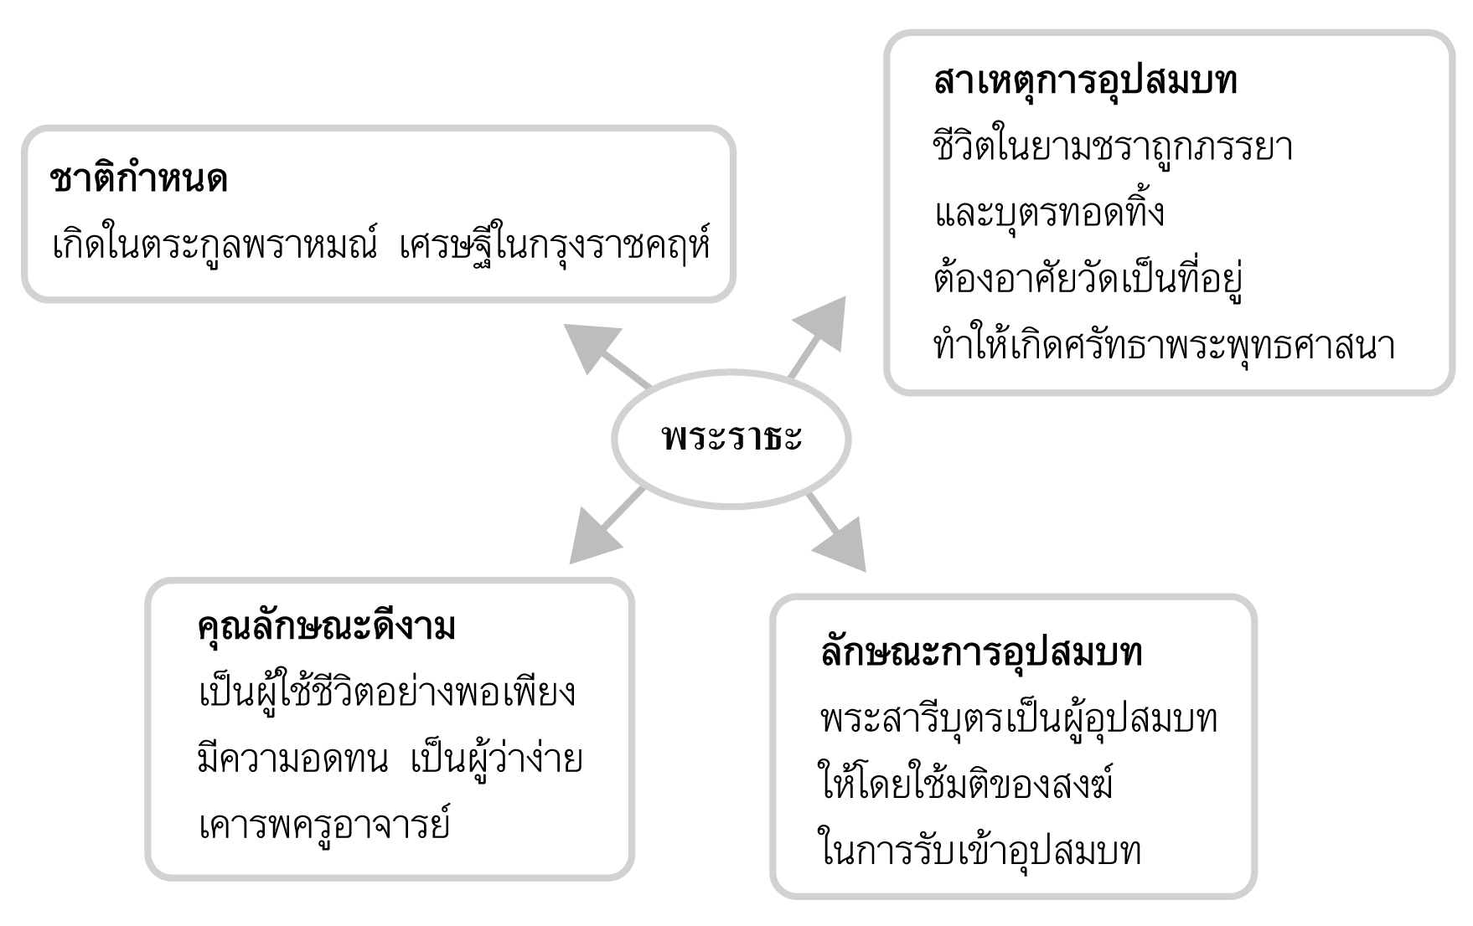

4. ทบทวนประวัติพุทธสาวก พระราธะ โดยใช้คำถาม
เหตุใดพระราธะต้องไปอาศัยอยู่ที่วัด (ถูกภรรยาและบุตรทอดทิ้ง)
ภรรยาและบุตรพระราธะ ขาดคุณธรรมข้อใด (ขาดความเมตตากรุณา ขาดความ
กตัญญู)
เหตุใดพระสารีบุตรจึงบวชให้พระราธะ (ตอบแทนความดีที่พระราธะเคยใส่บาตรให้
พระสารีบุตรด้วยข้าวหนึ่งทัพพี)
พระราธะมีคุณธรรมใดที่เป็นแบบอย่างที่ดี (เป็นผู้มีความอดทน มีความมานะ
พยายาม และเป็นผู้ว่าง่ายสอนง่าย)
นักเรียนควรนำคุณธรรมที่ได้จากพระราธะไปใช้ประโยชน์กับนักเรียนอย่างไร
(ปฏิบัติตนเป็นคนอ่อนน้อม เคารพเชื่อฟังคำสั่งสอนของพ่อแม่ ครูอาจารย์)
5. ให้นักเรียนและครูร่วมกันสรุปความรู้ ดังนี้
พระราธะเป็นพุทธสาวกที่มีคุณธรรมเป็นแบบอย่างที่ดีด้านการเคารพเชื่อฟัง
ครูอาจารย์
6. ให้นักเรียนร่วมกันแสดงความคิดเห็น โดยครูใช้คำถามท้าทาย ดังนี้
คุณพ่อคุณแม่ไปทำธุรกิจที่ต่างจังหวัด 1 เดือน นักเรียนต้องไปอาศัยอยู่บ้านคุณป้า นักเรียนควรปฏิบัติตนอย่างไร เพื่อทำให้คุณพ่อ คุณแม่ และคุณป้าสบายใจ
7. ให้นักเรียนทำชิ้นงานที่ 3 เรื่อง พุทธสาวก

การจัดบรรยากาศเชิงบวก

ให้นักเรียนร่วมกันศึกษาและสรุปประวัติของพระราธะเป็นแผนภาพ

สื่อการเรียนรู้

1. บัตรคำ
2. ชิ้นงานที่ 3 เรื่อง พุทธสาวก


การวัดและประเมินผลการเรียนรู้

1. วิธีการวัดและประเมินผล
1.1 สังเกตพฤติกรรมของนักเรียนในการเข้าร่วมกิจกรรม
1.2 สังเกตพฤติกรรมของนักเรียนในการเข้าร่วมกิจกรรมกลุ่ม
1.3 ตรวจชิ้นงานที่ 3
2. เครื่องมือ
2.1 แบบสังเกตพฤติกรรมการเข้าร่วมกิจกรรม
2.2 แบบสังเกตพฤติกรรมการเข้าร่วมกิจกรรมกลุ่ม
3. เกณฑ์การประเมิน
3.1 การประเมินพฤติกรรมการเข้าร่วมกิจกรรม
ผ่านตั้งแต่ 2 รายการ ถือว่า ผ่าน
ผ่าน 1 รายการ ถือว่า ไม่ผ่าน
3.2 การประเมินพฤติกรรมการเข้าร่วมกิจกรรมกลุ่ม
คะแนน 9-10 ระดับ ดีมาก
คะแนน 7-8 ระดับ ดี
คะแนน 5-6 ระดับ พอใช้
คะแนน 0-4 ระดับ ควรปรับปรุง

กิจกรรมเสนอแนะ

ศึกษาค้นคว้าประวัติพุทธสาวก หรือพุทธสาวิกา ท่านอื่น ๆ ที่นักเรียนสนใจทำเป็นหนังสือเล่มเล็ก หรือรายงานสั้น ๆ ติดป้ายนิเทศให้เพื่อน ๆ อ่าน


การประเมินผลตามสภาพจริง (Rubrics)

การประเมินชิ้นงานที่ 3 ให้ผู้สอนพิจารณาจากเกณฑ์การประเมินผลตามสภาพจริง (Rubrics)
เรื่อง พุทธสาวก

เกณฑ์การประเมิน | ระดับคะแนน
เกณฑ์การประเมิน | 4 | 3 | 2 | 1
เขียนอธิบายหรือสรุปข้อคิดที่ได้  จากการศึกษาประวัติพุทธสาวก  เพื่อนำไปใช้  ในชีวิตประจำวัน | เขียนอธิบายหรือสรุปข้อคิดที่ได้  จากการศึกษาประวัติพุทธสาวก  เพื่อนำไปใช้  ในชีวิตประจำวัน  ได้สัมพันธ์กัน มีการเชื่อมโยงให้เห็น  เป็นภาพรวมแสดงให้เห็นถึงความ  สัมพันธ์กับตนเองและผู้อื่น | เขียนอธิบายหรือสรุปข้อคิดที่ได้จากการศึกษาประวัติพุทธสาวก  เพื่อนำไปใช้  ในชีวิตประจำวันได้ มีการจำแนกข้อมูล แสดงให้เห็นถึงความสัมพันธ์  กับตนเองอย่าง  เป็นเหตุเป็นผล | เขียนอธิบายหรือสรุปข้อคิดที่ได้จากการศึกษาประวัติพุทธสาวก  เพื่อนำไปใช้  ในชีวิตประจำวันได้สอดคล้องกับข้อมูล มีการเขียนยกตัวอย่างอธิบายให้เข้าใจง่าย | เขียนอธิบายหรือสรุปข้อคิดที่ได้จากการศึกษาประวัติพุทธสาวก  เพื่อนำไปใช้  ในชีวิตประจำวันได้ แต่ยังไม่สอดคล้องกับข้อมูลเขียนตามข้อมูลที่อ่าน ไม่มีการอธิบายเพิ่มเติม


ข้อเสนอแนะของผู้บริหารสถานศึกษา

______________________________________________________________________________
______________________________________________________________________________
______________________________________________________________________________
______________________________________________________________________________
______________________________________________________________________________
______________________________________________________________________________
______________________________________________________________________________
______________________________________________________________________________
______________________________________________________________________________
______________________________________________________________________________
______________________________________________________________________________
______________________________________________________________________________
______________________________________________________________________________
______________________________________________________________________________
______________________________________________________________________________
______________________________________________________________________________
______________________________________________________________________________
______________________________________________________________________________
______________________________________________________________________________
______________________________________________________________________________
______________________________________________________________________________
______________________________________________________________________________
______________________________________________________________________________
______________________________________________________________________________

ลงชื่อ_________________________ (ผู้บริหารสถานศึกษา)
(_________________________)
________/________/_______

บันทึกหลังการสอน

ผลการจัดการเรียนการสอน

______________________________________________________________________________
______________________________________________________________________________
______________________________________________________________________________
______________________________________________________________________________
______________________________________________________________________________
______________________________________________________________________________

ปัญหา/อุปสรรค

______________________________________________________________________________
______________________________________________________________________________
______________________________________________________________________________
______________________________________________________________________________
______________________________________________________________________________
______________________________________________________________________________

แนวทางแก้ไข

______________________________________________________________________________
______________________________________________________________________________
______________________________________________________________________________
______________________________________________________________________________
______________________________________________________________________________
______________________________________________________________________________

ลงชื่อ_____________________________ (ผู้บันทึก)
(____________________________)
_________/__________/____

